# El Proyecto.

Este Proyecto completo se divide en dos partes, el primero que podemos llamar “Keymmodore-64”, una interfase que convierte el teclado de una Commodore-64 y sus Joysticks, en un teclado USB capaz de ser conectado a cualquier sistema que acepte dispositivos USB HID (Human Interfase Device) como entrada. Por ejemplo, PC (Windows/Linux), Raspberry Pi, Mac, e inclusive Android.

De esta manera podemos utilizar el teclado de nuestra C-64, como un teclado “vintage” 100% funcional, en nuestra Notebook o PC de todos los días.

La otra gran ventaja, es poder ejecutar emuladores de la propia Commodore-64, como también VIC-20, 16, Plus/4 y PET contando con un teclado real que incluye todas las funcionalidades de la familia de computadoras Commodore.

La segunda parte del Proyecto es la llamada efectivamente “Pimmodore-64” y es en realidad un “spin-off” del primero. Una manera elegante de meter una Raspberry Pi dentro de la carcasa de una Commodore-64, permitiendo emular tanto computadoras Commodores, como cualquier otra aplicación que se pueda ejecutar sobre una Raspberry Pi, contando con el teclado y joysticks funcionales por supuesto.

De esta manera puede recrear fielmente la serie de computadoras Commodore, como así también tener una carcasa “cool” de Raspberry Pi para correr su software favorito, incluyendo un teclado que funciona!!

También hay una versión para la Commodore-16!!!!

## ¿Por qué este proyecto es diferente al resto de los proyectos?:

1. El código y los modelos 3D son completamente Open Source (cualquier mejora será muy bien aceptada!!)
2. Es del tipo tipo “Hazlo tu mismo” (DIY) o “Do it Yourself”.
3. El Firmware de conversión USB está desarrollado en herramientas Open-Source como QMK Firmware.
4. Utiliza Hardware no propietario, como placas de desarrollo Arduino.
5. Incluye funcionalidades que no se encuentran en proyectos comerciales como Keyrah (<https://www.vesalia.de/e_keyrahv2.htm>).
6. Puede adaptar cualquier parte del Proyecto a su gusto y necesidad.
7. Este Proyecto también puede aplicarse al teclado y carcasa de una Commodore-16!!
8. Debe compartir con la comunidad toda mejora posible!! :)

## Objetivos Principales:

1. El teclado tiene que funcionar en cualquier dispositivo que acepte USB como entrada HID, al igual que un teclado comercial del tipo “60%”.
2. Los dos Joysticks deben ser totalmente funcionales para ser utilizados por las aplicaciones como los emuladores.
3. Generar las teclas y funciones faltantes como ALT, TAB, PGUP, PGDWN, etc, de manera que sea un teclado 99% funcional en un entorno de Sistema Operativo actual.
4. Incluir otras distribuciones (layouts) de teclas diferentes, que emulen **fielmente** las computadoras Commodore 64, VIC-20, C-128, Plus/4, C-16 y PET.
5. Para el caso de Computadoras PET, debe emular fielmente tanto el teclado “Graphics” como el teclado “Business”.
6. Informar al usuario en qué modo o distribución se encuentra el teclado, a través de un LED RGB (reemplazando al LED de Power).

Para conocer en detalle como se utiliza el teclado Keymmodore-64, se recomienda leer el **“Manual de Uso de Keymmodore-64”** (poner link)**.**

# El Hardware

## Placa de Interfase

Está basado en el uso de placas de desarrollo con chipset ARM de 8 Bits tipo Arduino que incluyan la interfase HID en su conector USB.

### Componentes principales:

1. Placa con chipset Mega32u4 o 90USB1286.
2. LED indicador de Modo de Funcionamiento:
   1. Opción RGB: Led RGB y 4 resistencias de 10KOhms. Se recomienda LED de ánodo común y traslúcido (no transparente) para un mejor efecto.
   2. Opción monocromático: LED original (generalmente rojo) de la Commodore-64.
3. Dos conectores macho chasis DB-9 para los Joysticks (Opcional).
4. Cable USB-A a Micro-USB, o USB-A a Mini-USB, dependiendo de la placa a utilizar.

También serán necesarios algunos conectores tipo Dupont hembra y pines macho para conectar todos estos componentes a la placa Arduino.

### Placas con Chip ATMEL 90USB1286

* Teensy ++2.0 (<https://www.pjrc.com/store/teensypp.html>)

Gracias al layout físico de esta placa, es la que resulta mas sencilla para el cableado de proyecto como se verá mas adelante, permitiendo conectar los componentes por separado. Es la placa recomendable para este Proyecto.

### Placas con Chip ATMEL Mega32u4

* Arduino Leonardo (<https://www.arduino.cc/en/Main/Arduino_BoardLeonardo>)
* Arduino Micro (<https://store.arduino.cc/usa/arduino-micro>)
* Teensy 2.0 (<https://www.pjrc.com/store/teensy.html>
* Pro Micro (<https://www.sparkfun.com/products/12640>)

Nota: La Pro Micro, sólo soportan 18 entradas por lo que no soporta el LED RGB como se verá mas adelante.

# El Firmware

Para convertir una placa de desarrollo Arduino en un conversor de teclado USB, se necesita básicamente un software que realice dos funciones:

* Escanee la matriz de filas y columnas (X-Y) que forman las teclas del teclado, identificando cuales son presionadas.
* Envíe a través de la interfase USB los códigos de las teclas seleccionadas al dispositivo Host (PC/Raspberry/Android), considerando también las teclas de Modificación y el Modo de Distribución seleccionados.

Para lograr esto, y después de intentarlo con scketchs de Arduino y otros utilitarios, terminé utilizando el Quantum Mechanical Keyboard Firmware (<https://qmk.fm/>), un firmware muy poderoso que utilizan muchos teclado mecánicos comerciales.

Como dije, mi código es abierto y puede (debe!) modificarse cuantas veces el usuario crea necesario. Me gustaría recibir propuestas que mejoren la distribución que yo hice!!

## Funcionalidades principales del Firmware

El firmware que desarrollé incluye las siguientes funciones principales:

1. Cinco distribuciones de Teclado diferente:
   1. Para el uso con Sistemas Operativos (Windows, Linux, Android, macOS).
   2. Para la Emulación de Commodore-64y VIC-20.
   3. Para la Emulación de Commodore-16 y Plus-4.
   4. Para la Emulación de Commodore-128.
   5. Para la Emulación de Commodore PET.
2. Conmutación entre cinco modos a través de shortcuts.
3. Indicación del Modo de Distribución a través de un LED RGB.

Como el código QMK debe compilarse, existen diferentes versiones de acuerdo al chip de la placa Arduino donde vaya a grabarse (flash).

Además, los pines de entrada son diferentes para cada una de las placas, por lo que existe una versión diferente para cada una:

Para Chipset ATMEL 90USB1286:

* Teensy++2.0

Para Chipset ATMEL Mega32u4:

* Arduino Leonardo
* Arduino Micro
* Teensy 2.0.
* Pro Micro (LED RGB no soportad).

En caso de querer alguna configuración particular que no figure entre éstas, no dude en consultarme para hacer una compilación en caso de no conocer las herramientas.

# El Cableado

## El teclado de Commodore-64:

Un teclado no es mas ni menos que una matriz X-Y de contactos distribuidos en filas y columnas, sólo hay que detectar cuando se presiona cada una y saber que hacer en cada caso.

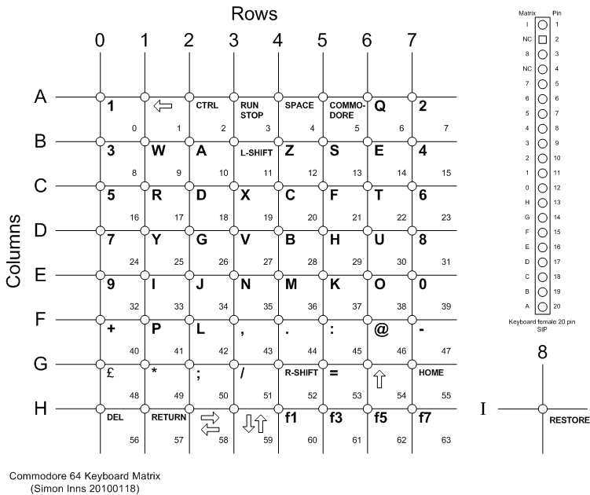

El teclado de la Commodore-64 es una matriz de 9x9, es decir 18 conexiones. Esto significa 81 “teclas” posibles, sin embargo nótese que la tecla RESTORE tiene su propia fila y su propia columna, lo que desperdicia 16 posibles “teclas”. Veremos como ese desperdicio nos resulta muy útil mas adelante.

Otro detalle, es que SHIFT Izquierdo y SHIFT Derecho son realmente diferentes teclas. Eso significa que en realidad podemos asignarle diferentes funciones a cada una, lo que también resulta muy ventajoso.

Atención: Los teclados de Commodore-64 y Commodore-16 si bien son físicamente iguales, su cableado es totalmente distinto!! Es por eso que existe una versión diferente para la C-16 llamada “Keymmodore-16” (en desarrollo).

## Los joysticks.

De manera similar a los teclados, los joysticks son una matriz de 5x1. Es decir cinco contactos mas otro en común con esos cinco.

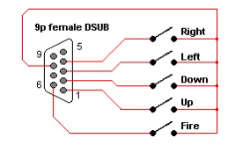

Cada posición de los Joysticks y su botón de disparo, se asocia a una tecla del teclado numérico estándar de PC. Todos los emuladores soportan la función de “Joy to Key”, por lo que se pueden utilizar perfectamente en cualquier aplicación.

|  |  |  |
| --- | --- | --- |
|  | Puerto 1 | Puerto 2 |
| Up | NumPad 8 | NumPad 7 |
| Down | NumPad 2 | NumPad 3 |
| Left | NumPad 4 | NumPad 1 |
| Right | NumPad 6 | NumPad 9 |
| Fire | NumPad 0 | NumPad . (dot) |

Nota: Es importante verificar que “Num_Lock” esté activado para que funcionen correctamente.

## Cableando la placa Arduino

A la placa Arduino que hayamos elegido, debemos conectarle los siguientes componentes:

* Teclado de Commodore-64.
* Dos conectores tipo DB-9 macho para los Joysticks.
* LED Indicador de Modo de Funcionamiento, a saber:
  + LED monocromático (generalmente el Original de la carcasa)
  + LED RGB (con Resistencias)
* Cable USB, a saber:
  + USB-A a Micro USB (para Arduino Micro, Leonardo y Pro Micro)
  + USB-A a Mini USB (para Teensy 2.0 y Teensy ++2.0)

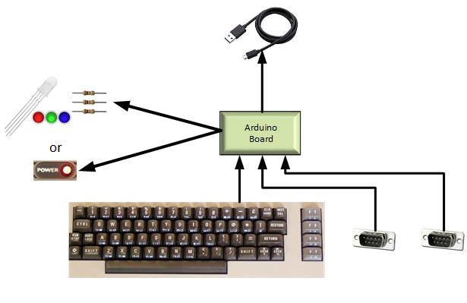

### Opción LED RGB vs LED original monocromático.

Este desarrollo se encuentra optimizado para que los diferentes modos de compatibilidad sean mostrados a través de los diferentes colores del un LED RGB. Sin embargo puede dejarse el LED original de su Commodore-64, o cualquier otro LED del tipo monocromático, el cual solo mostrará un Modo, de acuerdo a donde lo conecte. En los esquemas se muestra de manera que se encienda al conectar el teclado, es decir en Modo PC.

### Diferencias entre los chips 90USB1286 y Mega32u4.

Si bien ambos chips tienen la función USB-HID, el 90USB1286 tiene una cantidad suficiente de pines para conectar todos los componentes por separado. Desgraciadamente el chip Mega32u4 no cuenta con suficientes pines por lo que debemos modificar el diseño para esa placa como veremos mas adelante. En particular la placa Pro Micro tiene aún menos pines, por lo que inclusive no puede conectarse el LED RGB.

### Opción Chip 90USB1286 (Teensy++2.0)

Gracias a que esta placa tiene una mayor cantidad de pines, es la recomendada para este Proyecto permitiendo que cada componente tenga sus propios pines, facilitando el cableado.

Además tiene la gran ventaja de que el conector del Teclado de nuestra Commodore 64, puede conectarse **directamente** sobre la placa de desarrollo, sin necesidad de cables o adaptadores.

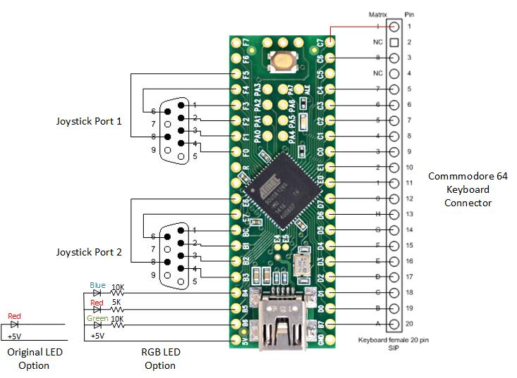

Notas: Los valores de resistencias para el LED RGB pueden ser diferentes. Los elegidos fueron por prueba y error, otorgando un brillo uniforme para los tres colores, y sin resultar demasiado luminoso y por lo tanto molesto a la vista. Los conectores DB-9 están invertidos para mayor claridad del dibujo, deben conectarse respetando la numeración de los pines.

#### Como soldar los Pin Headers a la Teensy ++2.0

Se recomienda soldar una tira de 20 pines sobre cada lado de la la Teensy ++2.0. **Los pines deben ubicados del lado de los componentes!!!** **No compre la placa con los pines ya soldados!!!**

Además para poder conectar directamente el conector hembra del teclado de la C64, **deben desplazarse los Pin Header una posición hacia arriba como indica el gráfico.**

Como se vé mas adelante, los soportes 3D que diseñé están diseñados para que los pines queden del lado de los componentes de la placa.

En las siguientes imágenes puede verse la mejor manera de soldar el pin header para conectarlo directo al teclado de C-64.

#### Como programar la Teensy ++2.0.

La placa Teensy ++2.0 trae su propio Loader, que puede bajarse de la página del fabicante: <https://www.pjrc.com/teensy/loader.html>

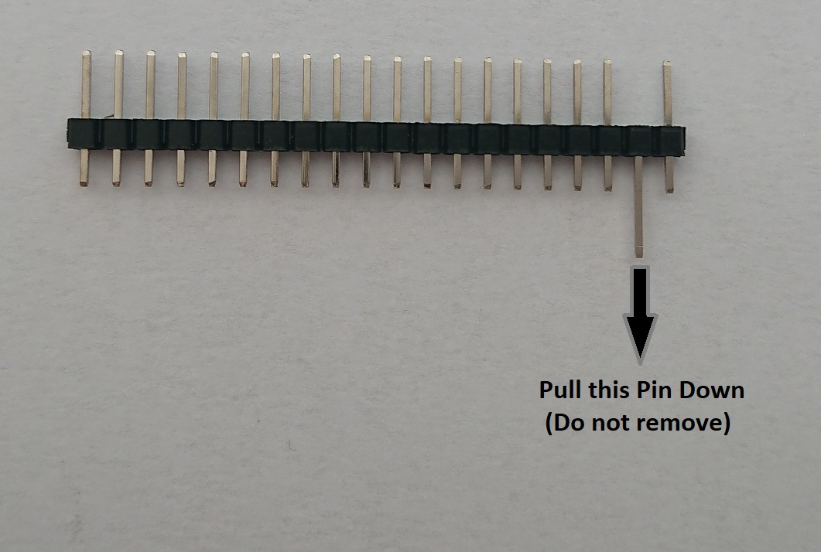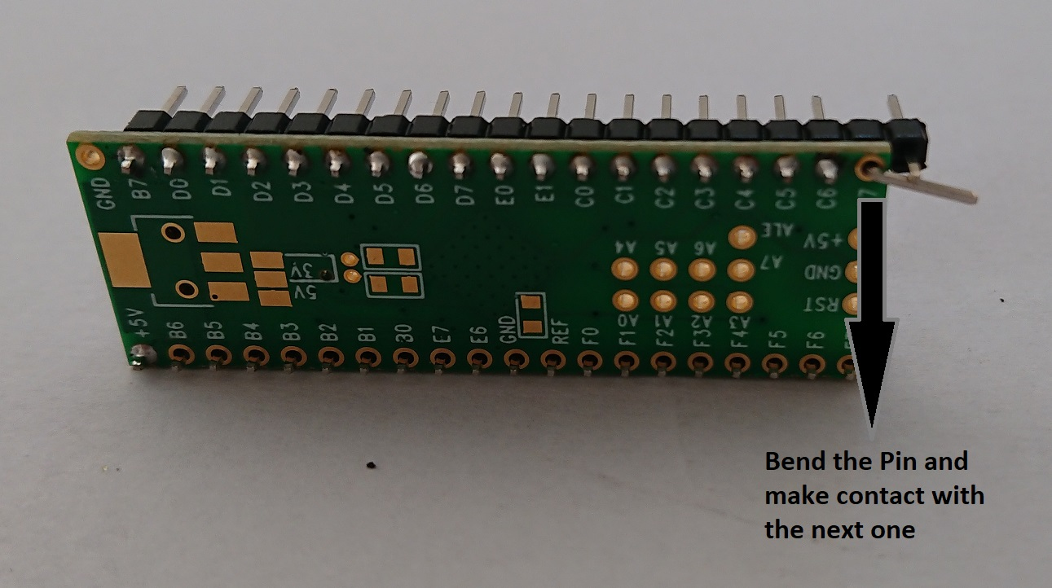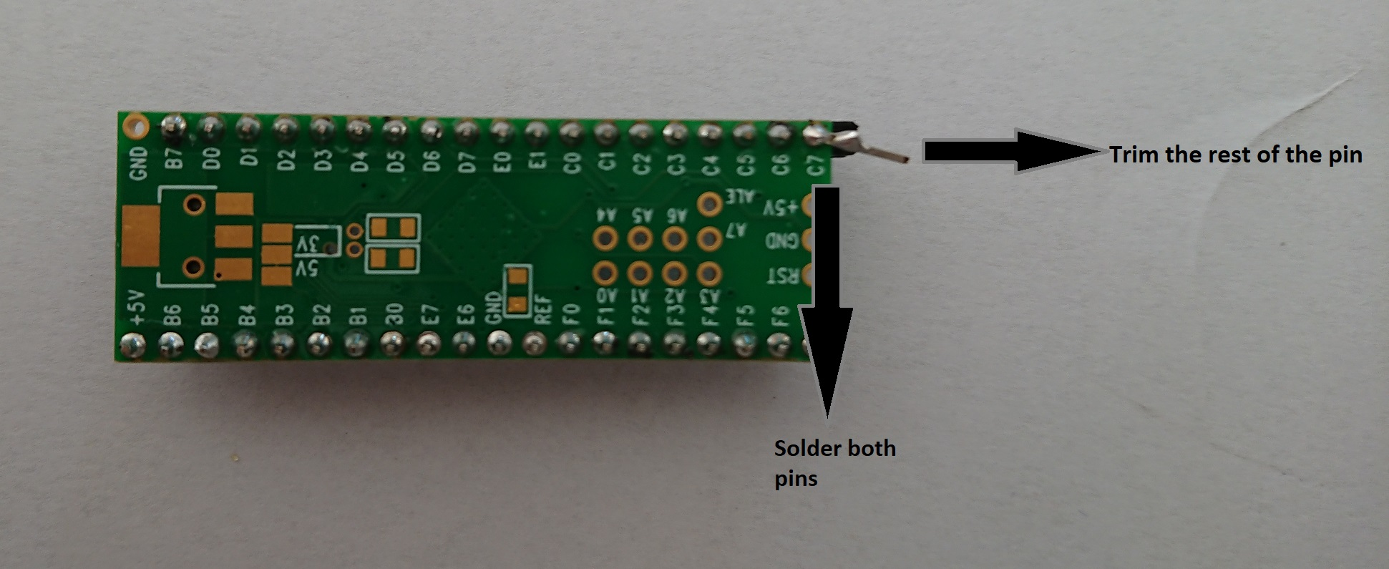

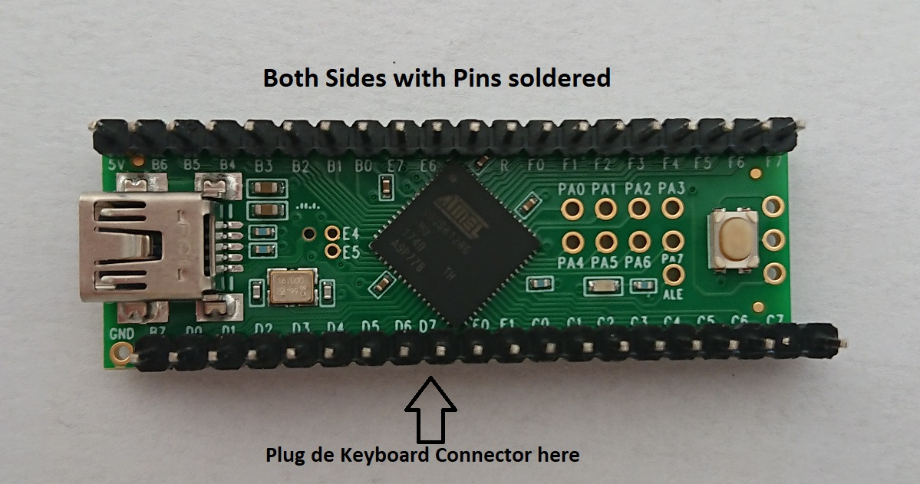

### Opción Chip Mega32u4.

#### El problema de la cantidad de entradas

Como pudo verse en el caso anterior de la Teensy ++2.0 con chip 90USB1286, se necesitan 33 pines para conectar todo, sin embargo el chip Mega32u4 cuenta sólo con 23 entradas. En particular el ProMicro tiene sólo 18 conexiones, es decir la misma cantidad de pines que el teclado de la C-64.

Como veremos mas adelante, es posible agregar los Joysticks, modificando la matriz del teclado.

#### Arduino Leonardo

El diagrama de conexión para esta placa es el siguiente.

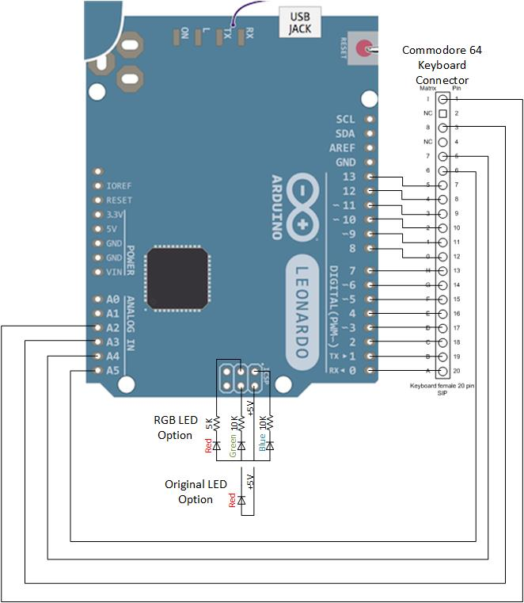

#### Arduino Micro

La placa se conecta de la siguiente manera.

Nota: Esta opción aún no ha sido probada por no contar con una placa de este modelo. Se ha realizado en base a la Arduino Leonardo, cambiando el orden correspondiente a los pines de entrada.

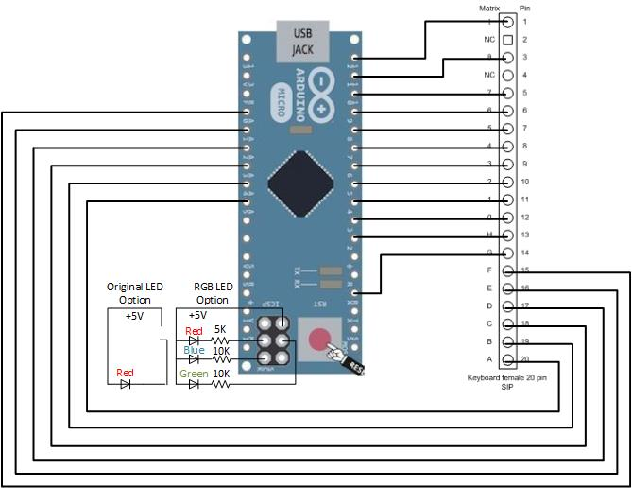

#### Pro Micro

La placa Pro Micro tiene solo 18 entradas y no deja lugar para el LED. Alternativamente como dispone de dos LEDs propios, los diferentes Modos del Teclado serán indicados con esos dos LEDs.

(Nota: Quien tenga experiencia con componentes de montaje superficial podría soldar un LED externo a dichos LEDs de la placa.)

La conexión para esta placa es la siguiente.

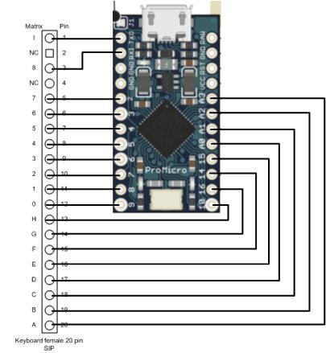

#### Cómo conectar la placa al teclado y el LED.

Para conectar el teclado y el LED se pueden utilizar directamente cables tipo Dupont, o construir uno que a partir de una tira de pines para que conecte directamente al peine hembra del teclado de la C-64. Recuerde que la Arduino Leonardo ya trae soldado conectores Dupont hembra.

(Poner fotos cables simples)

#### Conexión de los Joysticks (opcional).

Como dijimos, el chip 32U4 no tiene la cantidad suficiente de entradas para conectar los Joysticks por separado. Sin embargo, y si estamos dispuestos a trabajar un poco mas con el cableado, podremos conectarlos haciendo un poco de “hacking” a la matriz de teclado de la Commodore 64.

#### Teclado “Hackeado” de Commodore-64.

La manera de generar las cinco funciones que tiene cada Joystick, es utilizar las filas y columnas ociosas del teclado, que corresponden a la tecla RESTORE (Columna 8 y Fila I) como se ve en el esquema.

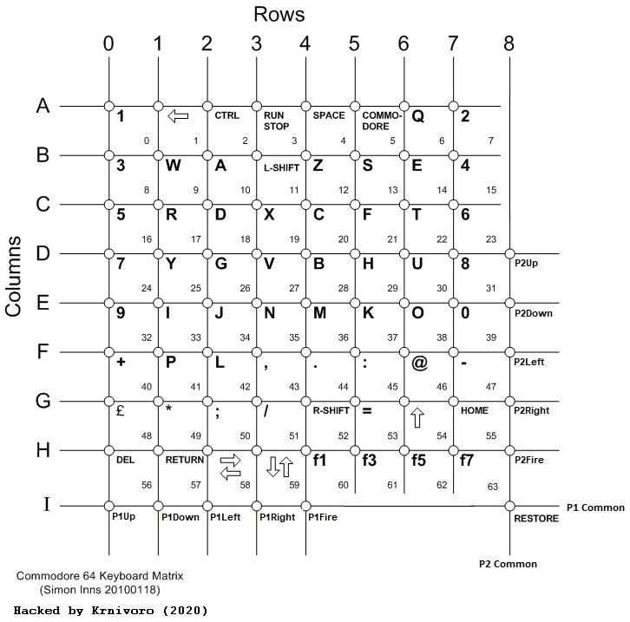

De esta manera podemos integrar a los dos joysticks como parte de la matriz del teclado de nuestra Commodore-64, sin utilizar mas entradas. Esta distribución está probada y no tiene “Ghosting” o “Rollover” de teclas que podrían generar los dos Joysticks cuando se usan en simultáneo.

#### Conexión para Joystick (opcional)

Si se desea utilizar la conexión de Joysticks propuesta, los mismos deben ser conectados en paralelo con los mostrados anteriormente, al conector del teclado de la C-64.



Lo ideal para este caso es construir un conexionado como se muestra en la siguiente foto que permita tanto la conexión de joysticks como la del teclado de manera directa.

(FOTO CABLE ADAPTADOR con Joysticks)

Nota: Para que este mapeo funcione correctamente, la opción de “Num_Lock” o debe estar activada. En caso de que no funcionen correctamente, debe volver al Modo PC Compatible, y presionar las combinación **C=** y asterisco (**\***) como se describe en el Manual de Uso.

#### Como programar la placa Arduino.

Vale aclarar que el firmware de la placa funciona indistintamente con o sin joysticks, por lo cual los mismos son opcionales.

Excepto la placa Teensy 2.0 que trae su propio Loader (<https://www.pjrc.com/teensy/loader.html>), el resto de ellas se necesita utilizar algún loader basado en AVRDude o similar.

Para Arduino Micro, Arduino Leonardo y ProMicro, recomiendo el uso del QMK Toolbox ya que es el mas sencillo de utilizar: <https://github.com/qmk/qmk_toolbox/releases>

# Los Soportes en 3D

He desarrollado en SketchUp un conjunto de soportes que permiten fijar los componentes a la carcasa, para poder conectar y desconectar fácilmente nuestra C-64 a una computadora externa. Esto completa nuestro teclado Retro o “Vintage” y además es ideal para usar con el emulador VICE en nuestra PC o Rasbpberry!!

Se pueden imprimir fácilmente en cualquier impresora 3D con altura de capa 0.2 y pico 0.4. Recomiendo utilizar soportes solamente desde la base de la impresora (Touching Buildplate) porque el “bridging” resulta generalmente suficiente para las cavidades. Aquellas cavidades que no permiten bridging, tienen soporte propio.

## Para Teensy ++2.0

### Soporte simple

Si se pretende probar el proyecto Keymmodore-64 de manera rápida y **sin remover el mainboard original de nuestra C-64**, se puede utilizar esta opción.

(FOTO SOPORTE SENCILLO Teensy 2)

### Soporte Completo sin Joysticks

Si removemos el mainboard, podemos conectar todo de manera elegante, y cubrir todas las cavidades de nuestra carcasa de C-64 con este juego de tapas y soportes.

(PONER SOPORTE SIN JOYSTICKS)

### Soporte Completo con Joysticks

De la misma manera, para transformar completamente nuestra carcasa, utilizamos los siguientes diseños, donde los Joysticks se conectan por el costado, al igual que nuestra C-64 original.

(PONER SOPORTE CON JOYSTICKS)

## Para Arduino Leonardo

Si se utiliza una Arduino Leonardo, los soportes son los siguientes:

### Soporte simple

(FOTO SOPORTE SENCILLO Teensy 2)

### Soporte Completo sin Joysticks

(PONER SOPORTE SIN JOYSTICKS)

### Soporte Completo con Joysticks

(PONER SOPORTE CON JOYSTICKS)

## Para Pro Micro (to be developed)

(hacer)

## Para Arduino Micro (to be developed)

Aliento a la comunidad a desarrollar las versiones para esta Placa ya que no cuento con la misma. Por supuesto las publicaré en este sitio con su correspondiente crédito!!!